Requerimientos funcionales:

El sistema debe estar en capacidad de:

Req1.Mostrar al usuario una cuadricula de nxm, enumeradas correctamente y formada por corchetes [ ], en esta cuadricula se ubicaran s serpientes y e escaleras(esta cuadricula se mostrara tanto al inicio del programa como también si el usuario escribe la palabra num en vez de hacer el salto de línea)

Req1.1. Después de visualizar la cuadricula, se mostrará el primer tablero después de cada salto línea conteniendo la posición del jugador, pero ya no debe mostrar los números de las casillas, aunque sí las escaleras y las serpientes.

Req1.2. En lugar de simplemente ingresar un salto de línea al programa, el usuario escribe la palabra simul y luego da un salto de línea, el programa empezará en modo simulación, que consiste en ir mostrando lo que cada jugador a su turno juega, con el tablero correspondiente de cada nueva posición, esperando 2 segundos entre cada jugada, pero sin esperar ningún salgo de línea.

Req.1.3. En lugar de simplemente ingresar un salto de línea al programa, si el usuario escribe la palabra menú y luego da un salto de línea, el juego se corta sin terminar y el programa regresa al menú principal, mostrándose sus opciones.

Req2. Iniciar el recorrido de p jugadores en la casilla 1

Req2.1. Mover por turnos una cantidad de casillas igual a la mostrada por el dado lanzado en ese momento para cada jugador (esto lo hace el programa internamente), este dado será generado aleatoriamente entre 1 y 6 y se muestra en pantalla este numero

Req2.2. En una línea el usuario podrá escribir 5 números enteros positivos todos separados de un espacio indicando el tamaño de las n filas, el tamaño de las m columnas, el número de s serpientes, el número de e escaleras y por último el número de p jugadores (n, m, s, e, p).

Req2.3. Asignar aleatoriamente a cada jugador (p) uno de los siguientes símbolos: * ! O X % $ # + &. Se mantendrá este símbolo para cada jugador durante la partida

Req3. Identificar cada serpiente creada en el juego con una letra mayúscula del alfabeto iniciando en A, representada a través de la letra que la identifica tanto en la casilla donde inicia como en la casilla donde termina.

Req4. Identificar cada escalera por un numero desde 1 hasta n números, una escalera puede ser representada a través del número que la identifica tanto en la casilla donde inicia como en la casilla donde termina.

Req5. Iniciar con un sencillo menú con 3 opciones.

Req5.1. La opción [1] tendrá la funcionalidad de iniciar el juego

Req5.2. La opción [2] tendrá la funcionalidad de ver el tablero de posiciones

Req2.5. La opción [3] tendrá la funcionalidad de salir del programa.

Req6. Mostrar en pantalla un tablero de posiciones el cual contenga el puntaje de cada jugador, los nombres de cada jugador y sus símbolos.

Req7. Calcular el puntaje de cada jugador realizando la siguiente operación: Cantidad de movimientos multiplicado por la cantidad total de casillas del tablero.

Req7.1. Almacenar el puntaje de cada jugador en un árbol binario de búsqueda ordenado inversamente por puntaje cada que un jugador se encuentre en la casilla n*m

Diagrama de clases generado con visual paradigm

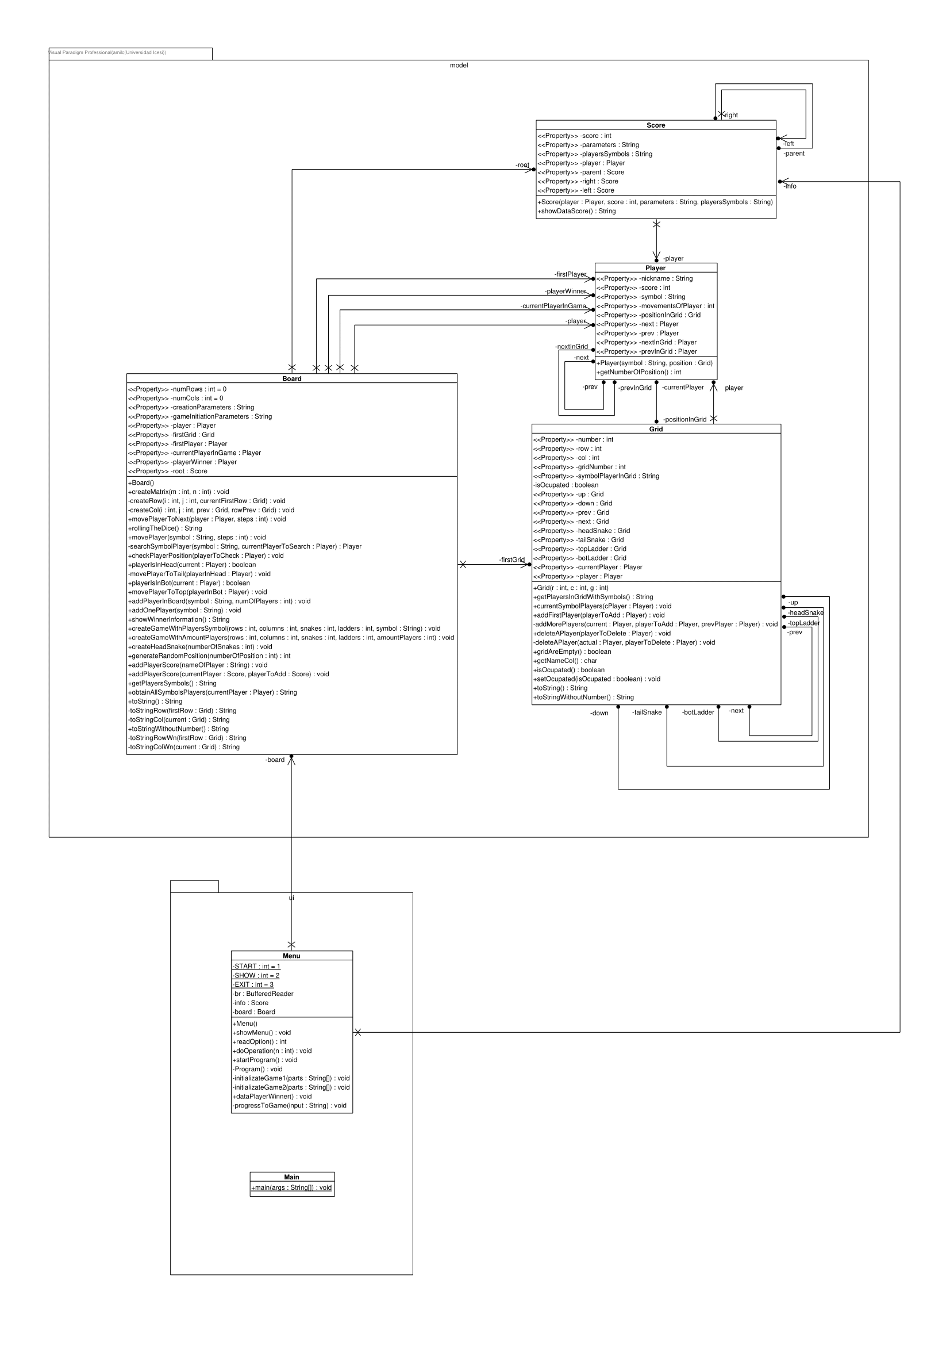

**Este diagrama para una mejor visualización se encuentra en una carpeta dentro de docs llamada DiagramImage**

**Ruta:**

**snakes-and-ladders\docs\DiagramImage\ClassDiagram.pdf**